HPC Cluster
คู่มือการใช้งานสำหรับผู้ใช้
เวอร์ชัน 1.0 — พฤษภาคม 2568

1. บทนำ
ยินดีต้อนรับสู่ระบบ HPC (High-Performance Computing) Cluster ระบบนี้ช่วยให้คุณรันงานคำนวณที่ต้องการทรัพยากร CPU, RAM, หรือ GPU สูง แทนที่จะรันโปรแกรมบนคอมพิวเตอร์ส่วนตัว คุณส่ง 'งาน (job)' ไปยัง Cluster และระบบจะจัดสรรทรัพยากรที่เหมาะสมให้โดยอัตโนมัติ

1.1 ภาพรวมของระบบ (Overview)
ส่วนประกอบ | รายละเอียด
Compute Nodes | เซิร์ฟเวอร์ 2 เครื่อง แต่ละเครื่องมี CPU 64 คอร์, RAM 503 GB, GPU NVIDIA A40
Local Scratch | SSD เร็วประมาณ 6 TB ต่อ Compute Node ที่ /scratch
Job Scheduler | Slurm Workload Manager
โควตาผู้ใช้ | 300 GB ต่อผู้ใช้ (home directory)

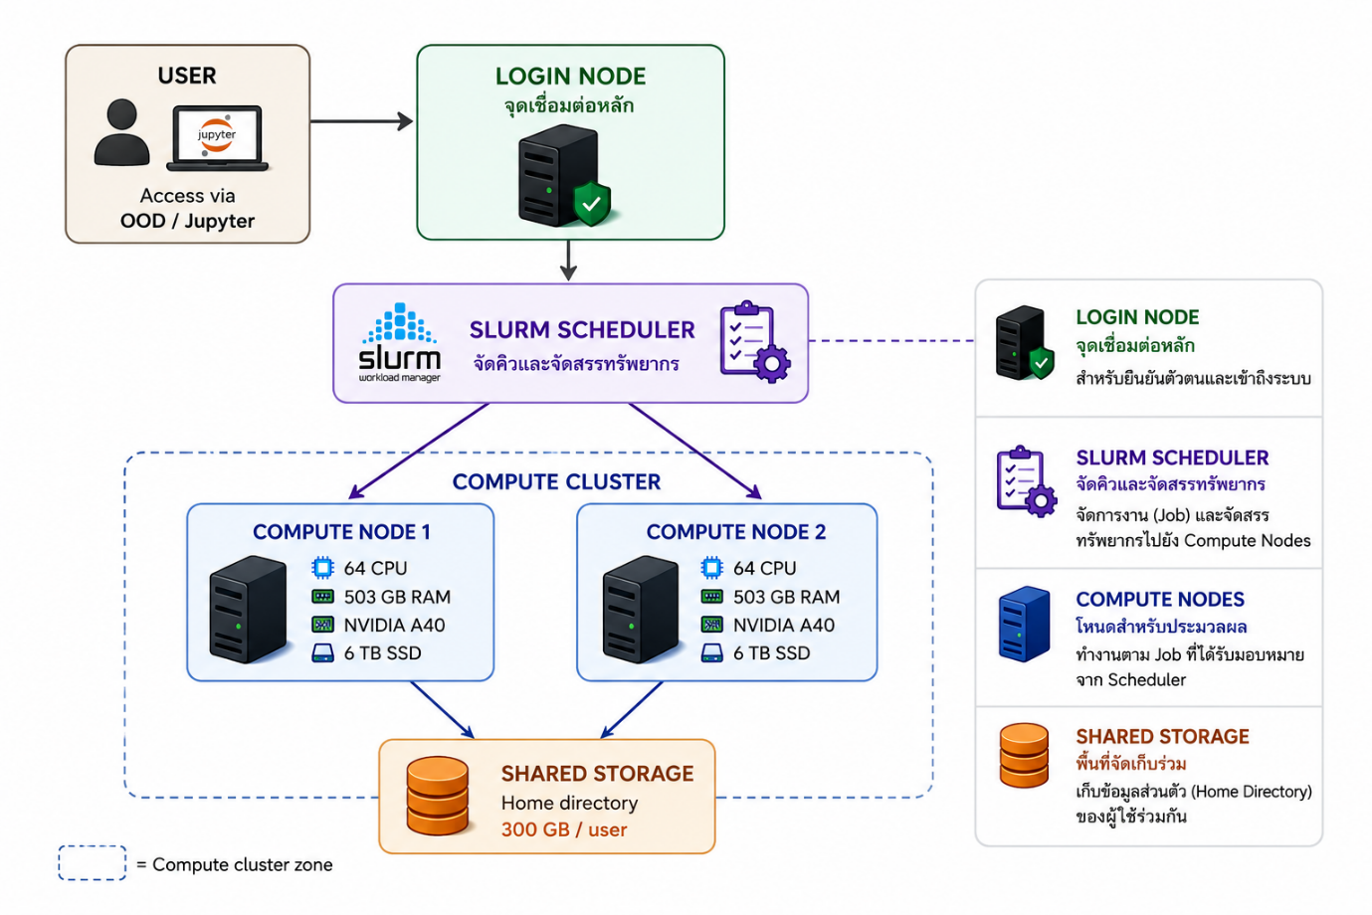
รูปภาพที่ 1

1.2 พาร์ติชัน (คิวงาน)
งานจะถูกส่งไปยัง 'พาร์ติชัน' ซึ่งกำหนดเวลาสูงสุดและทรัพยากรที่ใช้ได้:

พาร์ติชัน | เวลาสูงสุด | ค่าเริ่มต้น | ใช้สำหรับ
cpu | 7 วัน | ใช่ | งาน CPU ทั่วไป
gpu | 3 วัน | ไม่ใช่ | งาน GPU (AI/ML)
short | 1 ชั่วโมง | ไม่ใช่ | ทดสอบและดีบัก

1.3 กฎสำคัญ
⚠️ ห้ามรันโปรแกรมหนักบน Login Node โดยตรง ให้ใช้ Slurm (sbatch/srun) เสมอ
- บันทึกผลลัพธ์สำคัญไว้ที่ /home เท่านั้น ข้อมูลใน /scratch จะถูกลบหลังงานสิ้นสุด
- โควตา Home Directory คือ 300 GB ตรวจสอบการใช้งานด้วย: du -sh /home/$USER
- เมื่องานถึงเวลาสูงสุด Slurm จะหยุดงานนั้น ให้บันทึก checkpoint สำหรับงานที่ใช้เวลานาน
- ห้ามเข้าถึงหรือแก้ไขไฟล์ของผู้ใช้คนอื่น

2. เริ่มต้นใช้งานด่วน (Quick Start)

2.1 เข้าสู่ระบบผ่าน Open OnDemand (OOD)
- เข้าไปยังเบราว์เซอร์ : https://klpdindaeng-ood.kku.ac.th
- ล็อคอินด้วย Username และ Password ของตนเอง
- เมื่อเข้าสู่ OOD ให้ไปยัง Files > Home Directory
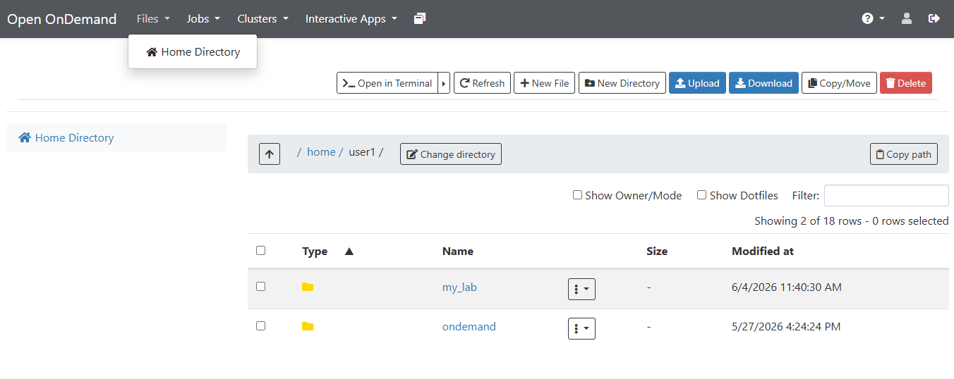
รูปภาพที่ 2
- cpu: สำหรับงาน CPU ทั่วไป
- gpu: สำหรับงาน GPU (AI/ML)
- short: สำหรับงานเล็กน้อย หรือ ทดสอบและดีบัก
- สถานะ Node: idle = ว่าง
- สถานะ Node: mix = ใช้งานบางส่วน
- สถานะ Node: alloc = ใช้งานเต็ม
- สถานะ Node: down = ไม่พร้อมใช้งาน
- สมมุติว่างานของ User อยู่ที่ Directory my_lab
- ทำการสร้างงาน เลือก Jobs > Job Composer

รูปภาพที่ 3
- เลือก New Job > From Default Template
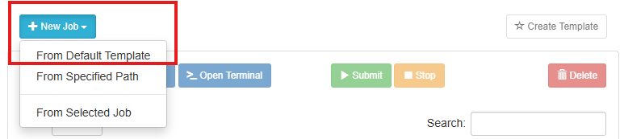
รูปภาพที่ 4
- Script location ซึ่งจะเป็น Directory ที่จะเริ่มทำงานกัน และ Script name คือไฟล์หลักที่จะใช้งานเป็นหลัก (สามารถสร้างและเปลี่ยนไฟล์หลักได้ที่ Job Options) เลือก Edit Files
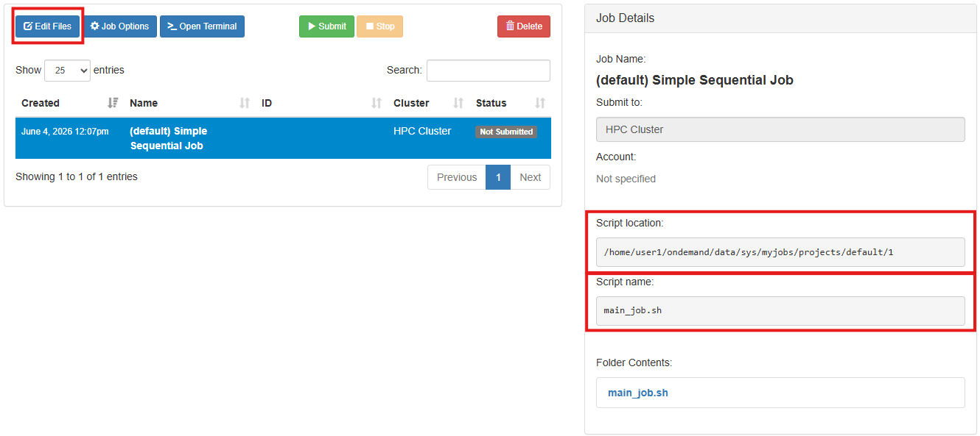
รูปภาพที่ 5
- เลือก Upload ไฟล์หรือโฟร์เดอร์งานของตนเอง
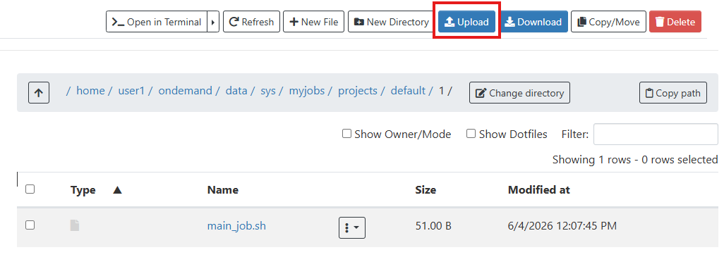
รูปภาพที่ 6
- กลับไปยัง Jobs เพื่อแก้ไข main_job.sh อยู่ด้านขวาล่าง
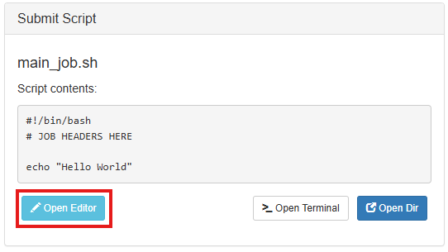
รูปภาพที่ 7
- ทดสอบไฟล์โดยใช้ partition short แก้ไขและกด Save
#!/bin/bash
#SBATCH --job-name=python_slurm_test # ตั้งชื่อโปรเจกต์งาน
#SBATCH --output=output_%j.txt # ไฟล์บันทึก Log ผลลัพธ์ (%j คือเลข Job ID)
#SBATCH --error=error_%j.txt # ไฟล์บันทึกข้อผิดพลาด (ถ้ามี)
#SBATCH --partition=short # เลือกกลุ่มเครื่องคำนวณ (เปลี่ยนตามที่ระบบคุณระบุ)
#SBATCH --nodes=1 # ขอใช้งานจำนวน 1 Node (เครื่องคอมพิวเตอร์)
#SBATCH --ntasks=1 # จำนวนกระบวนการหลัก (Task)
#SBATCH --cpus-per-task=1 # ขอหัวประมวลผล (CPU Core) 1 หัวต่องาน
#SBATCH --mem=2G # ขอใช้หน่วยความจำ (RAM) ขนาด 2 Gigabytes
#SBATCH --time=00:10:00 # กำหนดเวลาวิ่งสูงสุด ชั่วโมง:นาที:วินาที (ตัดงานหากเกินเวลา)
# พิมพ์คำสั่งที่ต้องการรันด้านล่างนี้
python3 --version
python3 my_script.py
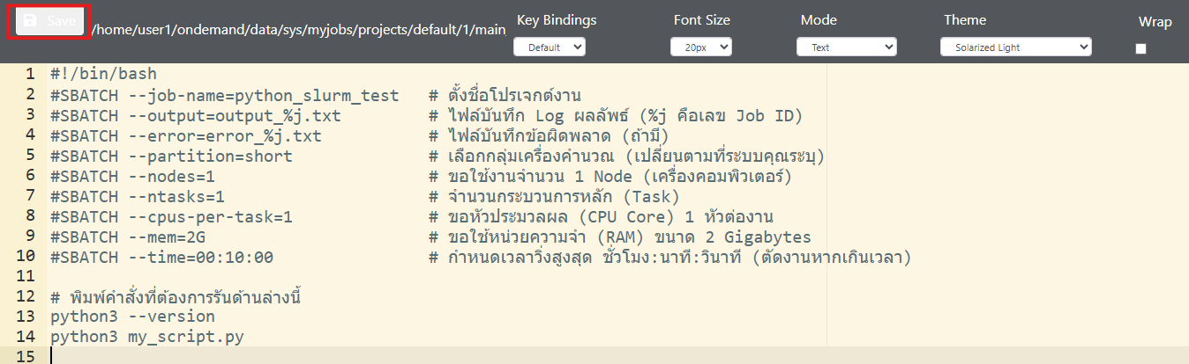
รูปภาพที่ 8
- กด Submit จะได้ไฟล์ผลลัพธ์ออกมากดังนี้
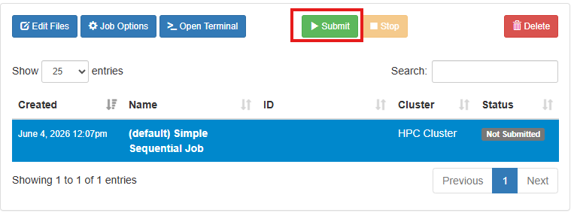
รูปภาพที่ 9
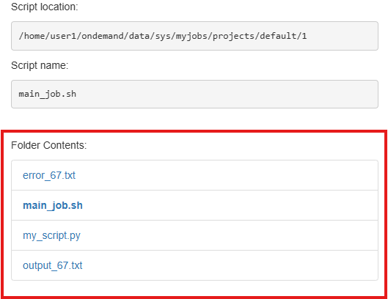
รูปภาพที่ 10
- ตรวจสอบงานทั้งหมดของตนเองเลือก Job > Active Jobs เพื่อดูรายละเอียดได้
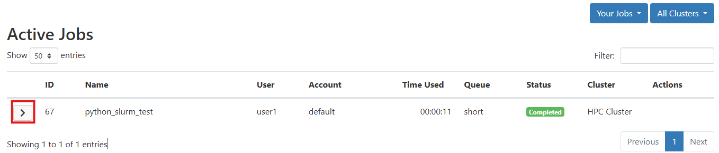
รูปภาพที่ 10

2.2 เข้าสู่ระบบผ่าน JupyterHub
- เปิดเบราว์เซอร์แล้วไปที่ https://klpdindaeng-jpt.kku.ac.th
- เข้าสู่ระบบด้วย Username และ Password ของตนเอง JupyterHub จะเริ่ม Jupyter Notebook บน Compute Node อัตโนมัติ คุณสามารถเขียนและรันโค้ด Python ได้โดยตรงในเบราว์เซอร์ โดยจะได้ partition cpu, 4 CPUs, 8 GB RAM, 8 ชม.

2.3 เข้าสู่ระบบผ่าน SSH
Secure Shell (SSH) ผ่าน Terminal หรือโปรแกรมต่าง ๆ เช่น PowerShell, PuTTY, MobaXterm หรือ ใช้ผ่าน Jupyter Terminal
- เข้าผ่าน cmd หรือ PowerShell
รูปแบบ: ssh [Username]@klpdindaeng-ood.kku.ac.th
ตัวอย่าง: ssh user1@klpdindaeng-ood.kku.ac.th
ถ้าเข้าใช้งานครั้งแรกจะมีการถาม fingerprint ให้ตอบ yes เมื่อใส่รหัสผ่านเรียบร้อยแล้วจะเข้าสู่หน้าระบบ
- เข้าผ่าน PuTTY
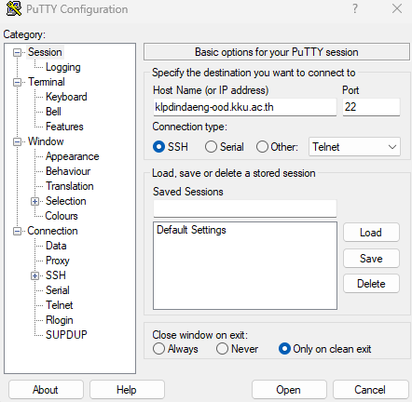
รูปภาพที่ 11
- เข้าผ่าน MobaXterm
รูปภาพที่ 12
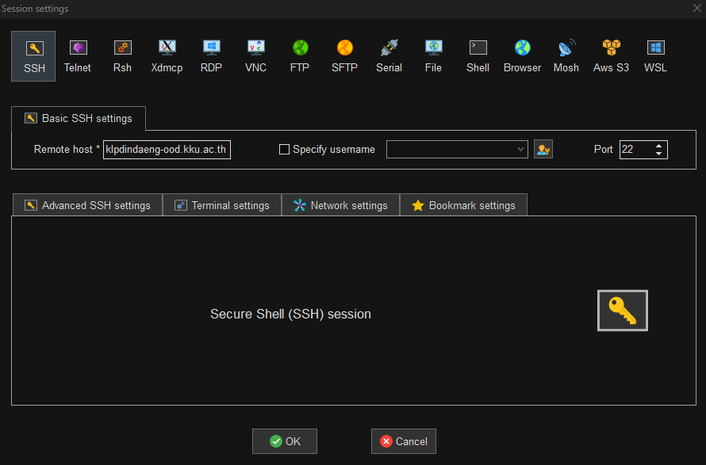
รูปภาพที่ 13
- เข้าผ่าน Jupyter
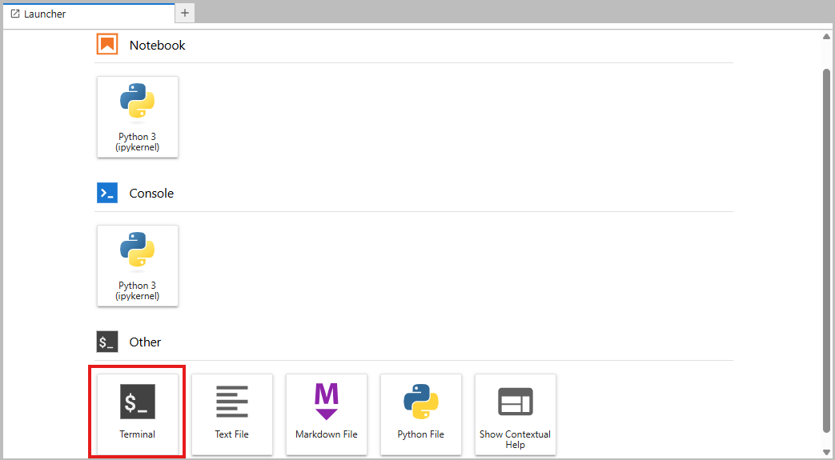
รูปภาพที่ 14
- เข้าไปยัง Directory งานของคุณพร้อมสร้างไฟล์ Script ทดสอบโดยใช้ partition cpu
- ส่งงานด้วยคำสั่ง sbatch job_test.sh
- ตรวจสอบดูสถานะ squeue -u Username
#!/bin/bash
#SBATCH --job-name=my-job # ชื่องาน
#SBATCH --output=/home/%u/job-%j.out # ไฟล์ผลลัพธ์ (%u=username, %j=jobid)
#SBATCH --error=/home/%u/job-%j.err # ไฟล์ error
#SBATCH --partition=cpu # พาร์ติชัน (cpu/gpu/short)
#SBATCH --nodes=1 # จำนวน node
#SBATCH --ntasks=1 # จำนวน task
#SBATCH --cpus-per-task=4 # CPU ต่อ task
#SBATCH --mem=8G # หน่วยความจำ
#SBATCH --time=02:00:00 # เวลาสูงสุด (HH:MM:SS)

# คำสั่งของคุณด้านล่าง
echo "Job started at $(date)"
python3 my_script.py
echo "Job finished at $(date)"
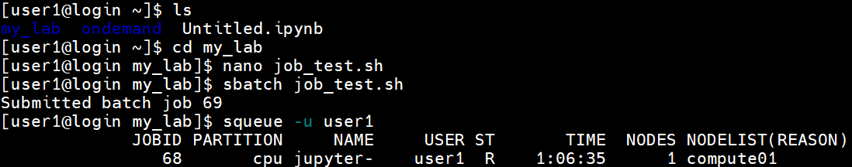
รูปภาพที่ 15
- สำหรับคำสั่งง่ายๆ ใช้ srun โดยตรง:
srun --partition=short python3 my_script.py
srun --partition=gpu --gres=gpu:1 python3 train.py
srun --partition=cpu --cpus-per-task=8 --mem=16G ./my_program

2.4 การโอนย้ายไฟล์
ใช้ FileZilla, WinSCP, หรือคำสั่ง scp ในการโอนย้ายไฟล์:

อัพโหลดไฟล์ไปยัง HPC
scp myfile.txt Username@klpdindaeng-ood.kku.ac.th:/home/Username/

ดาวน์โหลดไฟล์จาก HPC
scp Username@klpdindaeng-ood.kku.ac.th:/home/Username/result.csv ./

การตั้งค่า FileZilla / WinSCP
การตั้งค่า | ค่า
Protocol | SFTP
Host | IP Address HPC
Port | 22
Username | ชื่อผู้ใช้งานของคุณ
Password | รหัสผ่านของคุณ

3. Software & Environment
Software | เวอร์ชัน
NVIDIA Driver | 595.71.05
CUDA | 13.2
JupyterHub | 5.4.6
JupyterLab | 4.x
Python | 3.9.25
Node.js | 16.20.2
Open OnDemand | 3.1

4. คำสั่ง Slurm พื้นฐาน

4.1 คำสั่งที่จำเป็น
คำสั่ง | คำอธิบาย | ตัวอย่าง
sinfo | แสดงสถานะ Cluster | sinfo
squeue | แสดงคิวงาน | squeue -u $USER
sbatch | ส่งงาน Batch | sbatch my_job.sh
srun | รันคำสั่งแบบ Interactive | srun --partition=short hostname
scancel | ยกเลิกงาน | scancel 123
sacct | แสดงประวัติงาน | sacct -u $USER

4.2 ตรวจสอบสถานะ Cluster
sinfo
สถานะ Node: idle = ว่าง, mix = ใช้งานบางส่วน, alloc = ใช้งานเต็ม, down = ไม่พร้อมใช้งาน

4.3 ตรวจสอบงานของคุณ
squeue -u $USER # งานที่กำลังรันและรอคิว
sacct --format=JobID,JobName,State,Elapsed,MaxRSS # งานที่เสร็จสิ้นแล้ว

5. การส่งงาน (Job Submission)

5.1 งาน Batch (ใช้บ่อยที่สุด)
สร้างไฟล์สคริปต์แล้วส่งงาน งานจะรันในพื้นหลัง

ขั้นตอนที่ 1: สร้างไฟล์สคริปต์งาน
#!/bin/bash
#SBATCH --job-name=my-job # ชื่องาน
#SBATCH --output=/home/my_lab/%u/job-%j.out # ไฟล์ผลลัพธ์(%u=username, %j=jobid)
#SBATCH --error=/home/my_lab/%u/job-%j.err # ไฟล์ error
#SBATCH --partition=cpu # พาร์ติชัน (cpu/gpu/short)
#SBATCH --nodes=1 # จำนวน node
#SBATCH --ntasks=1 # จำนวน task
#SBATCH --cpus-per-task=4 # CPU ต่อ task
#SBATCH --mem=8G # หน่วยความจำ
#SBATCH --time=02:00:00 # เวลาสูงสุด (HH:MM:SS)

# คำสั่งของคุณด้านล่าง
echo "Job started at $(date)"
python3 my_script.py
echo "Job finished at $(date)"

ขั้นตอนที่ 2: ส่งงาน
sbatch my_job.sh

ขั้นตอนที่ 3: ตรวจสอบสถานะ
squeue -u $USER

ขั้นตอนที่ 4: ดูผลลัพธ์
cat /home/$USER/job-*.out

5.2 งาน Interactive (สำหรับทดสอบ)
รับ Shell บน Compute Node โดยตรง:
srun --partition=short --time=00:30:00 --cpus-per-task=4 --mem=8G --pty bash
# ตอนนี้คุณอยู่บน Compute Node รันคำสั่งได้ตามปกติ
# พิมพ์ 'exit' เมื่อเสร็จสิ้น

5.3 งาน GPU
เพื่อใช้ GPU NVIDIA A40 ให้เพิ่ม --partition=gpu และ --gres=gpu:1:
#!/bin/bash
#SBATCH --job-name=gpu-job
#SBATCH --output=/home/%u/gpu-%j.out
#SBATCH --partition=gpu
#SBATCH --gres=gpu:1 # ขอ GPU 1 ตัว
#SBATCH --cpus-per-task=4
#SBATCH --mem=16G
#SBATCH --time=08:00:00

nvidia-smi # ตรวจสอบว่า GPU พร้อมใช้งาน
python3 train_model.py

5.4 งาน Multi-Node (MPI)
#!/bin/bash
#SBATCH --job-name=mpi-job
#SBATCH --output=/home/%u/mpi-%j.out
#SBATCH --partition=cpu
#SBATCH --nodes=2 # ใช้ 2 nodes
#SBATCH --ntasks-per-node=4 # 4 tasks ต่อ node
#SBATCH --time=04:00:00

srun ./my_mpi_program

5.5 Array Job (รันสคริปต์เดิมหลายครั้ง)
#!/bin/bash
#SBATCH --job-name=array-job
#SBATCH --output=/home/%u/array-%A_%a.out
#SBATCH --array=1-10 # รัน 10 ครั้ง (index 1-10)
#SBATCH --partition=cpu
#SBATCH --cpus-per-task=2
#SBATCH --mem=4G
#SBATCH --time=01:00:00

echo "Task $SLURM_ARRAY_TASK_ID"
python3 process.py --input data_${SLURM_ARRAY_TASK_ID}.csv

6. การใช้งาน /scratch เพื่อ I/O เร็ว
/scratch คือ SSD เร็วในแต่ละ Compute Node (~6 TB) ใช้สำหรับข้อมูลชั่วคราวที่ต้องการอ่าน/เขียนเร็ว ข้อมูลใน /scratch จะถูกลบอัตโนมัติเมื่องานสิ้นสุด

ตัวอย่าง: คัดลอกข้อมูลไปยัง scratch ประมวลผล แล้วคัดลอกผลลัพธ์กลับ:
#!/bin/bash
#SBATCH --job-name=scratch-example
#SBATCH --partition=cpu
#SBATCH --cpus-per-task=4
#SBATCH --mem=8G
#SBATCH --time=02:00:00

# สร้าง scratch directory สำหรับงานนี้
SCRATCH_DIR=/scratch/$SLURM_JOB_ID
mkdir -p $SCRATCH_DIR

# คัดลอก input ไปยัง scratch (SSD เร็ว)
cp /home/$USER/large_dataset.csv $SCRATCH_DIR/

# ประมวลผลบน scratch (เร็วกว่า NFS มาก)
cd $SCRATCH_DIR
python3 /home/$USER/process.py large_dataset.csv output.csv

# คัดลอกผลลัพธ์กลับมา home
cp $SCRATCH_DIR/output.csv /home/$USER/results/

# ทำความสะอาด (ไม่บังคับ prolog/epilog จัดการให้)
rm -rf $SCRATCH_DIR

7. ตัวอย่างสคริปต์งานสมบูรณ์

7.1 การวิเคราะห์ข้อมูลด้วย Python
#!/bin/bash
#SBATCH --job-name=python-analysis
#SBATCH --output=/home/%u/analysis-%j.out
#SBATCH --partition=cpu
#SBATCH --cpus-per-task=8
#SBATCH --mem=32G
#SBATCH --time=04:00:00

python3 << 'PYTHON'
import numpy as np
import pandas as pd
data = pd.read_csv('/home/myuser/data.csv')
result = data.groupby('category').mean()
result.to_csv('/home/myuser/result.csv')
print('วิเคราะห์เสร็จสิ้น!')
PYTHON

7.2 การฝึก PyTorch บน GPU
#!/bin/bash
#SBATCH --job-name=pytorch-train
#SBATCH --output=/home/%u/train-%j.out
#SBATCH --partition=gpu
#SBATCH --gres=gpu:1
#SBATCH --cpus-per-task=8
#SBATCH --mem=32G
#SBATCH --time=1-00:00:00

python3 << 'PYTHON'
import torch
print(f'CUDA available: {torch.cuda.is_available()}')
print(f'GPU: {torch.cuda.get_device_name(0)}')
model = torch.nn.Linear(100, 10).cuda()
x = torch.randn(32, 100).cuda()
output = model(x)
print(f'Output shape: {output.shape}')
print('ฝึกโมเดลเสร็จสิ้น!')
PYTHON

7.3 สคริปต์ Python หลายไฟล์ในงานเดียว
#!/bin/bash
#SBATCH --job-name=multi-step
#SBATCH --output=/home/%u/multi-%j.out
#SBATCH --partition=cpu
#SBATCH --cpus-per-task=4
#SBATCH --mem=16G
#SBATCH --time=04:00:00

echo 'ขั้นตอนที่ 1: Preprocessing...'
python3 /home/$USER/scripts/preprocess.py

echo 'ขั้นตอนที่ 2: วิเคราะห์...'
python3 /home/$USER/scripts/analyze.py

echo 'ขั้นตอนที่ 3: สร้างรายงาน...'
python3 /home/$USER/scripts/report.py

echo 'เสร็จสิ้นทุกขั้นตอน!'

7.4 รันคำสั่งเดียว
สำหรับคำสั่งง่ายๆ ใช้ srun โดยตรง:
srun --partition=short python3 my_script.py
srun --partition=gpu --gres=gpu:1 python3 train.py
srun --partition=cpu --cpus-per-task=8 --mem=16G ./my_program

8. การจัดการงาน

8.1 ยกเลิกงาน
scancel 12345 # ยกเลิกงานที่ระบุ
scancel -u $USER # ยกเลิกงานทั้งหมดของคุณ

8.2 ดูผลลัพธ์งาน (ขณะกำลังรัน)
tail -f /home/$USER/job-12345.out

8.3 ดูรายละเอียดงานที่เสร็จแล้ว
sacct -j 12345 --format=JobID,JobName,State,Elapsed,MaxRSS,ExitCode

# สถานะงาน:
# COMPLETED = เสร็จสมบูรณ์
# FAILED = เกิดข้อผิดพลาด (ตรวจสอบไฟล์ .err)
# TIMEOUT = ถึงเวลาสูงสุด (เพิ่ม --time)
# CANCELLED = คุณหรือ Admin ยกเลิก
# OUT_OF_ME+ = ใช้ RAM เกินที่ขอ (เพิ่ม --mem)

8.4 ตรวจสอบการใช้งานดิสก์
du -sh /home/$USER # การใช้งานรวม
du -sh /home/$USER/* # การใช้งานต่อโฟลเดอร์

9. เคล็ดลับและแนวทางปฏิบัติที่ดี
- ขอเฉพาะทรัพยากรที่ต้องการจริงๆ การขอเกินจะบล็อกผู้ใช้คนอื่น
- ใช้ --partition=short สำหรับการทดสอบ งานสั้นจะเริ่มได้เร็วกว่า
- ใช้ /scratch สำหรับข้อมูลชั่วคราวระหว่างการคำนวณ ไม่ใช่ /home
- บันทึก checkpoint สำหรับงานที่รันนาน กรณีที่ timeout
- ตรวจสอบไฟล์ผลลัพธ์ (.out/.err) เมื่องานล้มเหลว
- ใช้ sacct เพื่อดูว่างานของคุณใช้ RAM จริงเท่าไร แล้วปรับ --mem ให้เหมาะสม
- ทำความสะอาดไฟล์ผลลัพธ์เก่าเพื่อประหยัดพื้นที่ดิสก์
- ใช้ Array Job แทนการส่งงานแยกจำนวนมาก

9.1 ตารางรูปแบบเวลา
รูปแบบ | ระยะเวลา
00:30:00 | 30 นาที
02:00:00 | 2 ชั่วโมง
1-00:00:00 | 1 วัน
7-00:00:00 | 7 วัน

9.2 ตารางรูปแบบหน่วยความจำ
รูปแบบ | ปริมาณ
1G | 1 GB
500M | 500 MB
16G | 16 GB
64G | 64 GB

9.3 ตัวแปร Environment ของ Slurm
ภายในสคริปต์งาน ตัวแปรเหล่านี้พร้อมใช้งาน:
ตัวแปร | คำอธิบาย
$SLURM_JOB_ID | หมายเลข Job ID ที่ไม่ซ้ำกัน
$SLURM_JOB_NAME | ชื่องานที่คุณระบุ
$SLURM_CPUS_PER_TASK | จำนวน CPU ที่จัดสรร
$SLURM_MEM_PER_NODE | หน่วยความจำที่จัดสรร
$SLURM_ARRAY_TASK_ID | ดัชนี Array Task (สำหรับ Array Jobs)
$USER | ชื่อผู้ใช้งานของคุณ

9. FAQ & Troubleshooting

